Lampiran 4. Gambar hasil skrining fitokimia buah kesemek

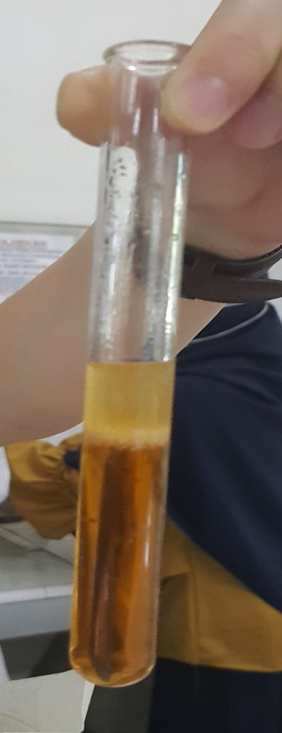
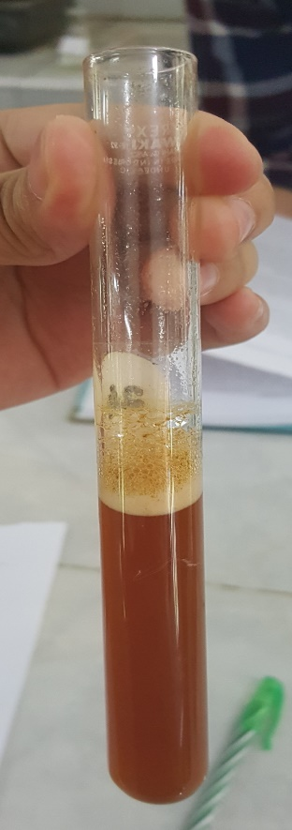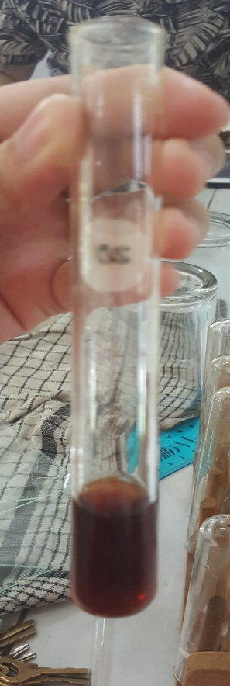
1 2 3

Keterangan :
1. hasil uji Saponin
2. hasil uji Tanin
3. hasil uji Flavanoida
Lampiran 5. Gambar hasil skrining fitokimia buah kesemek lanjutan
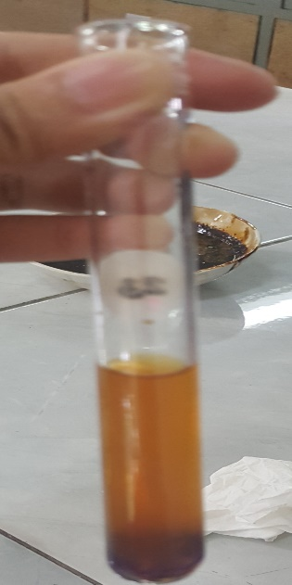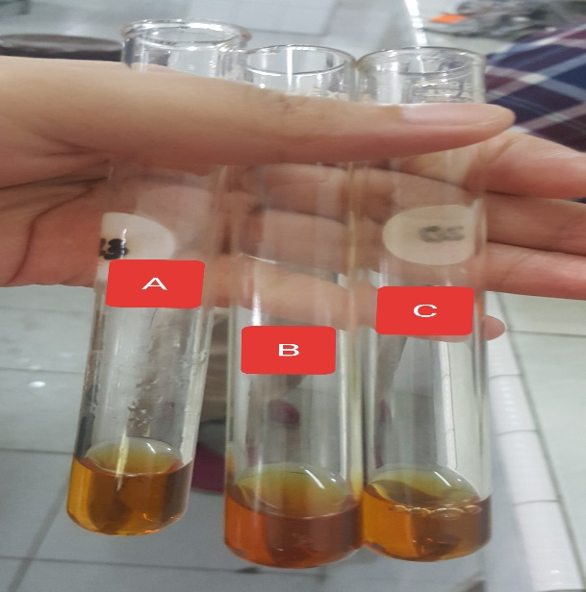

1 2

Keterangan :
1. hasil uji glikosida
2. hasil uji Alkaloid. (a) Mayer, (b) bouchard, (c) Dragendorff
Lampiran 6. Gambar hasil uji efektivitas antibakteri Escherichia coli dalam
ekstrak etanol buah kesemek pada Konsentrasi 60%, 60%, 70%

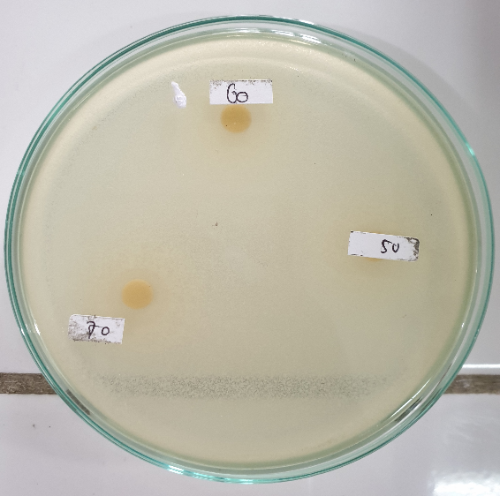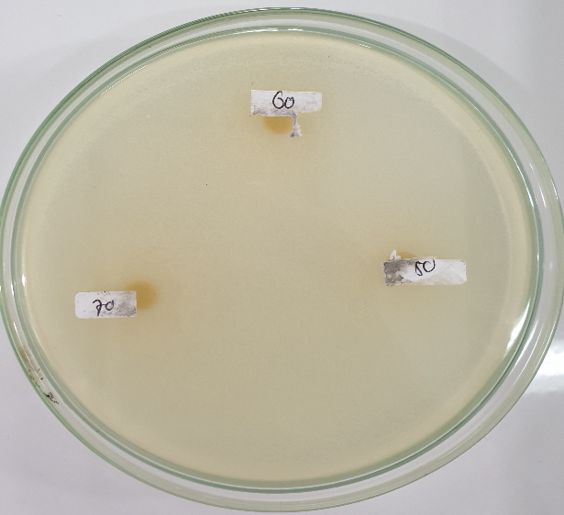
A B

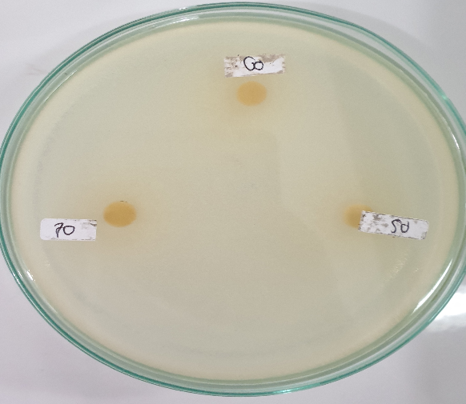
C

Keterangan :
A = Percobaan 1 Konsentrasi 50%, 60%, 70%
B = Percobaan 2 Konsentrasi 50%, 60%, 70%
C = Percobaan 3 Konsentrasi 50%, 60%, 70%
Lampiran 7. Gambar hasil uji efektivitas antibakteri Escherichia coli dalam
ekstrak etanol buah kesemek pada Konsentrasi 80%, 90%, 100%

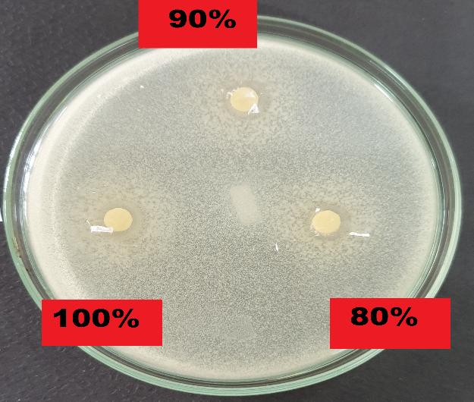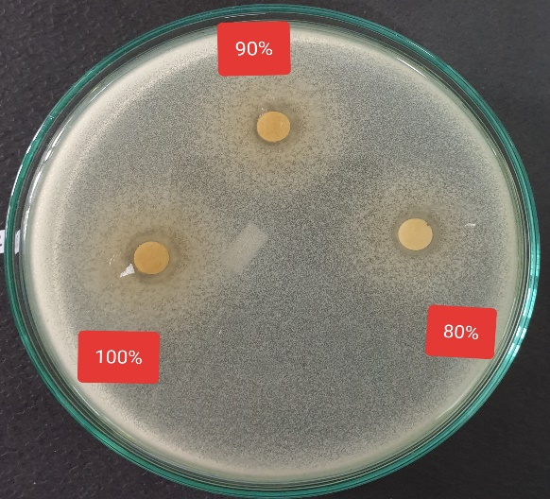
A B
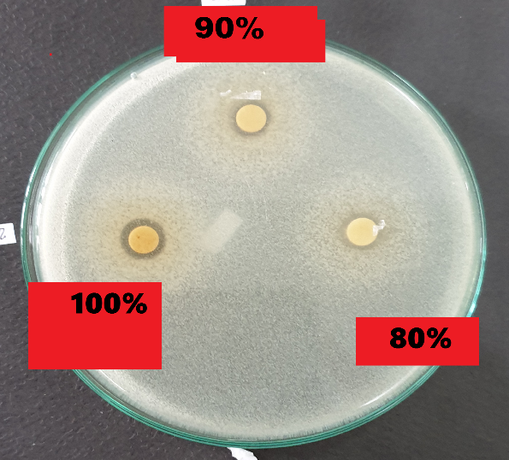
C

Keterangan :
A = Percobaan 1 Konsentrasi 80%, 90%, 100%
B = Percobaan 2 Konsentrasi 80%, 90%, 100%
C = Percobaan 3 Konsentrasi 80%, 90%, 100%

